《安全评价报告信息公布表》
机构名称 | 重庆市安全生产科学研究有限公司 |  |  |  |  | 资质证号 |  |  |  | APJ-（渝）-001
委托单位 | 中国石油西南管道兰州输油气分公司
项目名称 | 兰郑长管道与通定高速定西南互通式立交占压改线工程安全评价报告
项目类别 | ☑预评价 □现状评价 □验收评价 □ 其他
所属业务类别 |  | 长输管道
安全评价过程控制情况
安全评价项目管理 | 项目组组长 |  |  |  | 技术负责人 |  |  |  |  |  | 过程控制负责人
安全评价项目管理 | 白建明 |  |  |  | 陈美宝 |  |  |  |  |  | 冯皓
编制过程 | 报告编制人 |  |  | 报告提交日期 |  |  |  | 报告审核人 |  |  |  | 报告审批人
编制过程 | 赵长军 |  |  | 2021.5 |  |  |  | 蔡治勇 |  |  |  | 蔡治勇
姓 名 | 认定专业 |  | 安全评价师从业识别卡/证书编号 |  |  |  |  | 注册安全工程师  注册证号 |  |  |  |  | 是否专职
白建明 | 电气 |  | 1700000000201198 |  |  |  |  | 62120125930 |  |  |  |  | 否
田祖伟 | 安全 |  | 1700000000301781 |  |  |  |  | 55180193956 |  |  |  |  | 是
刘菊梅 | 采油 |  | 1500000000100202 |  |  |  |  | 55080052961 |  |  |  |  | 是
易安柯 | 油气储运 |  | S011053000110193002441 |  |  |  |  | —— |  |  |  |  | 是
雷 楠 | 油气储运 |  | S011053000110193002251 |  |  |  |  | —— |  |  |  |  | 是
唐 波 | 机械 |  | S011053000110192003004 |  |  |  |  | —— |  |  |  |  | 是
赵长军 | 化工工艺 |  | 1700000000300031 |  |  |  |  | —— |  |  |  |  | 是
蔡治勇 | 火炸药、安全 |  | 0800000000102949 |  |  |  |  | 55080052964 |  |  |  |  | 是
冯 皓 | 化工机械 |  | 1600000000201291 |  |  |  |  | 55130140330 |  |  |  |  | 是
陈美宝 | 冶金、化工机械 |  | 1500000000100116 |  |  |  |  | 55090076429 |  |  |  |  | 是
项目简介 | 项目简介：  改线路由：自西北向东南与定西南互通式立交匝道并行敷设，埋深位于冻土层以下，采用4个热煨弯管实现路由走向，途中通过高8.2m坡面一处，需迁移沿线通信杆1处，总长度约为285m，沿线与匝道最近距离25m，满足GB50253-2014《输油管道设计规范》中4.1.6条第四款规定：“输油管道与公路并行敷设时，管道应敷设在公路用地范围边界线以外，距用地边界线不应小于3m。如受制于地形或其他条件限制不满足本条要求时，应征得公路管理部门的同意”。改线起点及终点碰口处周边均为大面积耕地，地势平缓，起点碰头处距离东侧河沟约17.8m，高程为1913.4m，终点碰头处距离公路边界线约20.9m，高程为1924.7m，均满足动火场地要求。  现场勘察照片：  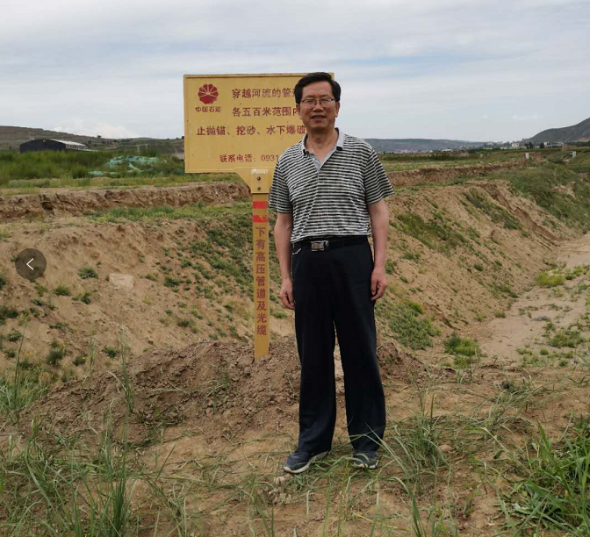
现场开展工作情况 | 勘验人员 |  | 勘验时间 |  |  |  | 勘验任务 |  | 勘验中的问题
现场开展工作情况 | 白建明 |  | 2020.8.1
现场开展工作情况 | 李俊强 |  | 2020.8.1

